|  |  |  |
| --- | --- | --- |
| Team No:40 | Team Name: 我沒有醉 | |
| Project Title: 不是杜分舒斯博士的酒吧終結者 | | |
| Name: 蔡政穎 | | ID: 109062104 |
| Name: 林沛佳 | | ID: 109000207 |

Project Description:

**1. 概念圖、功能描述與使用到的I/O Devices或額外的機構設計**

這次專案中，我們將設計一個自動調酒機（以下稱為終結者），以停止讓酒吧賺取暴利。系統概念圖如下：

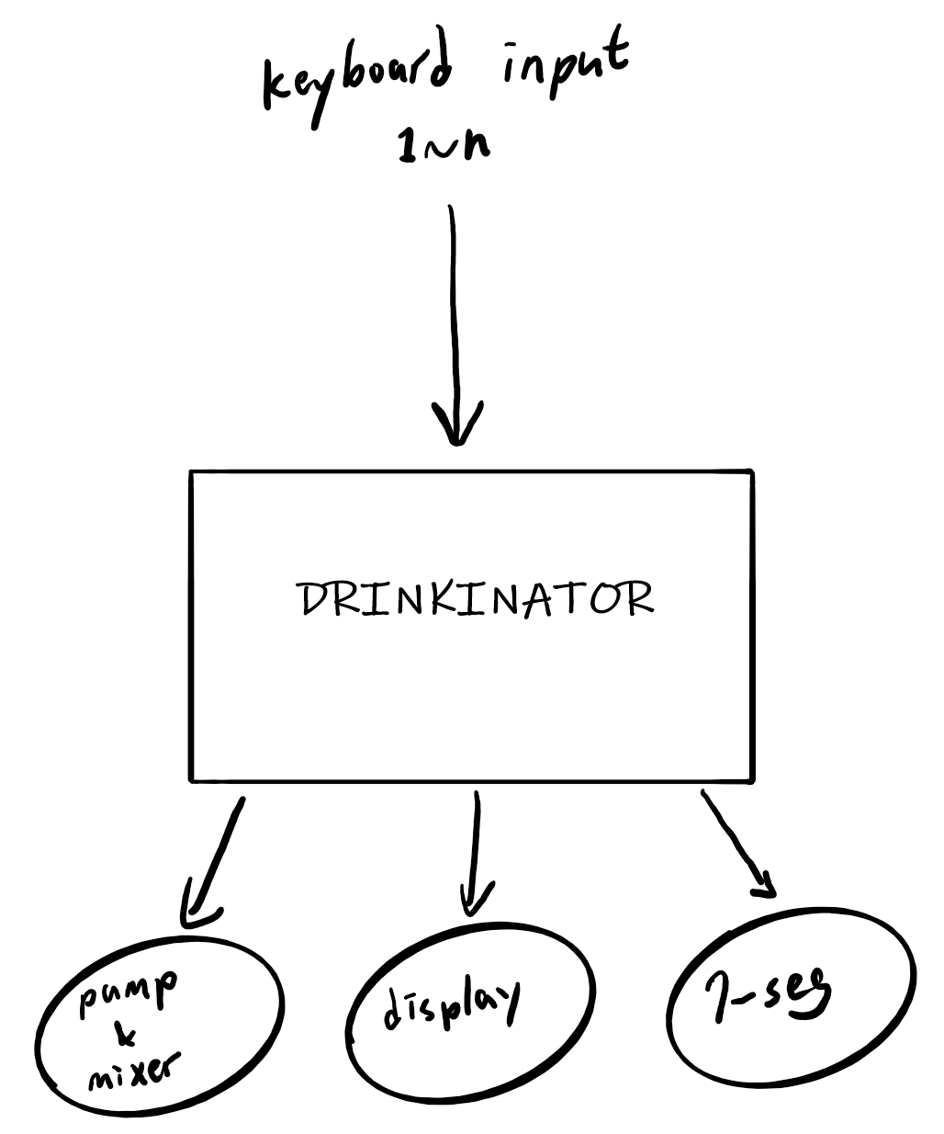

states:

idle 🡪 select 🡪 (custom) 🡪

pump 🡪 shake 🡪 complete

Stay dark until everything is done, then flash “DONE”.

Internally control shake for 10 seconds after all pumps are done.

n drinks selected via keyboard numpad according to drink list on display.

Press “enter” to confirm.

基本上，系統會預先存好一些酒譜（各種材料所占比例），讓使用者能直接用鍵盤數字及enter鍵「點餐」，也有一個自製選項，會進入額外的custom狀態，讓使用者自行定義所想要的成分比例。點完餐後，終結者將以幫浦馬達從材料中吸取恰當的比例至搖杯裡。完成後，終結者會等使用者蓋上蓋子，按BTNU後進入搖動狀態，再以另一個獨立的馬達搖動搖杯一陣子（至計時結束）。此時使用者便能取用飲料，再重置終結者等待下次點餐。

**螢幕與顯示**

在剛開機或調完酒後，終結者會進入待機狀態，於螢幕上顯示酒譜及一個酒瓶圖案。

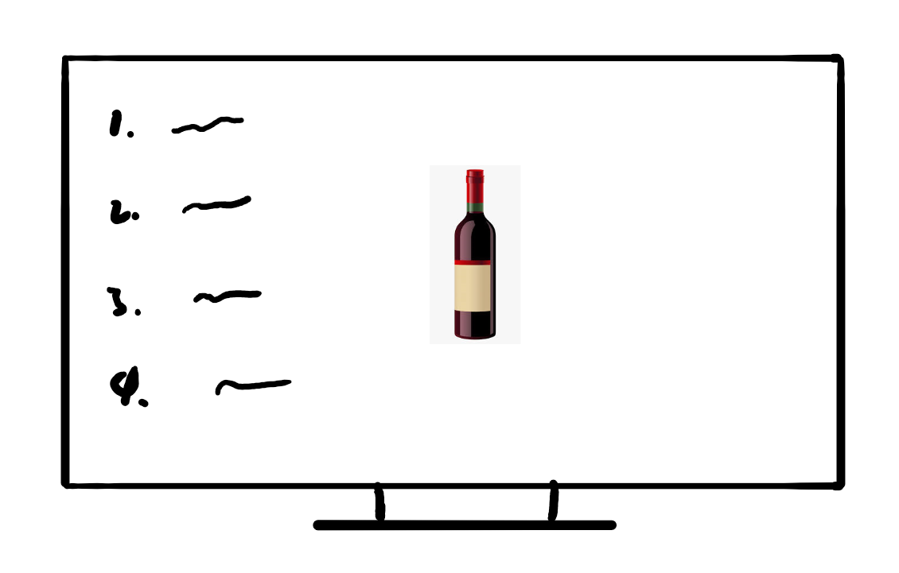

使用者能透過鍵盤選擇要哪種酒精飲料，被選取的飲料選項會被框起來。若為custom狀態則於LED顯現當下是在設定哪種成分的比例、7-segment顯示其比例數字。

於輸入Enter後終結者會開始自行製作飲料。在這段期間內，酒瓶會像loading screen一樣原地旋轉。

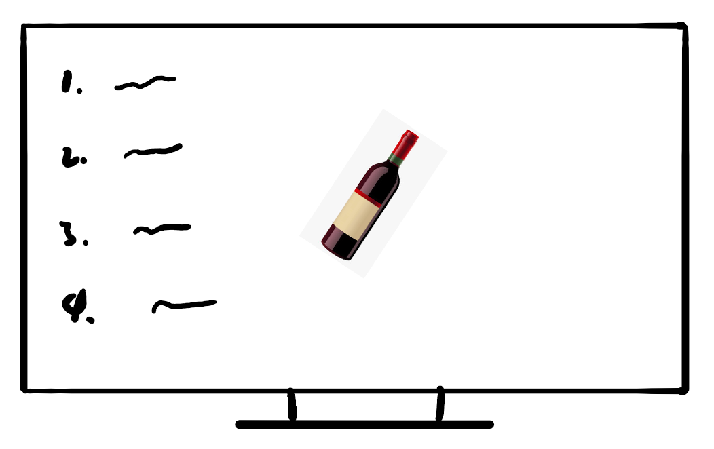

當飲料調完也搖好後，7-segment display會以0.5hz閃爍DONE的字樣，直到使用者按下BTNC重置，此時則會回到代機狀態與畫面，等下一次點餐。

**馬達**

規劃使用多個幫浦，一種材料搭配一個，以避免材料混和在一起。材料比例以幫浦啟動時間控制，手動計算過往調酒一等分需要多少時間，再以維持啟動的時間等比例縮放。幫浦馬達若能購買現成的（並與板子相容）則以現成幫浦馬達為主，若無法則以ＤＣ馬達自製水車式幫浦取酒。

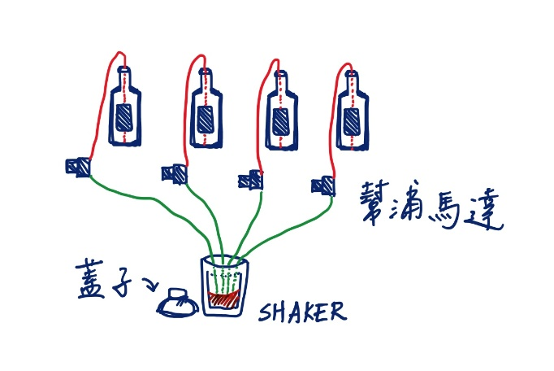

搖動搖杯的馬達則以蘇格蘭軛軸（scotch yoke）搭配DC馬達控制。若Basys 3可接馬達已經被幫浦佔滿，則考慮以簡單馬達線路與開關讓使用者手動控制搖動時長。

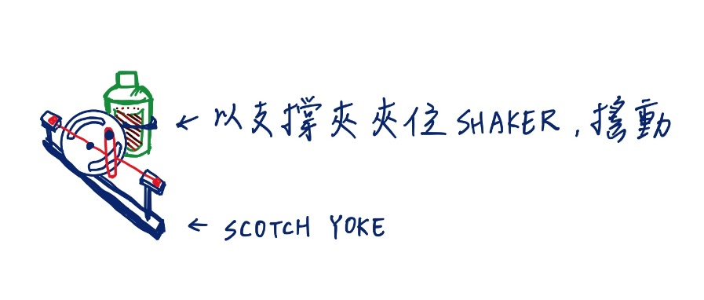

**額外材料**

自製水車幫浦的針筒、管子於學校對面五金行取得。幫浦或超出課程提供數量的馬達於NOVA附近電子材料行取得。

**2. 規劃工作項目、進度與分工**

12/20

共同：完成FSM架構（Drinkinator module）

蔡政穎：完成Keyboard控制

林沛佳：材料準備

12/27

蔡政穎：幫浦馬達連線控制或所有水車幫浦製作完成、計算出一單位飲料所需時間

林沛佳：完成7-segment控制

1/3

蔡政穎：完成比例調配設定、搖動機制製作完成

林沛佳：完成VGA控制（匡列選項、旋轉酒瓶）

1/10

共同：整合、開始除錯

**3. 可能遭遇之困難與預期解決方法或備案**

若幫浦馬達無法直接以Basys 3板子控制，將須如上所述自製水車馬達。

若馬達接口不足則如上述外加簡單開關電路控制飲品搖動。